|  |  |  |  |  |  |
| --- | --- | --- | --- | --- | --- |
| **№** | **дата и время принятия уведомления** | **ФИО лица, обратившегося с уведомлением** | **дата и время передачи уведомления работодателю** | **краткое содержание уведомления** | **ФИО и подпись ответственного лица, зарегистрировавшего уведомление** |
|  |  |  |  |  |  |
|  |  |  |  |  |  |
|  |  |  |  |  |  |
|  |  |  |  |  |  |
|  |  |  |  |  |  |
|  |  |  |  |  |  |
|  |  |  |  |  |  |
|  |  |  |  |  |  |
|  |  |  |  |  |  |
|  |  |  |  |  |  |

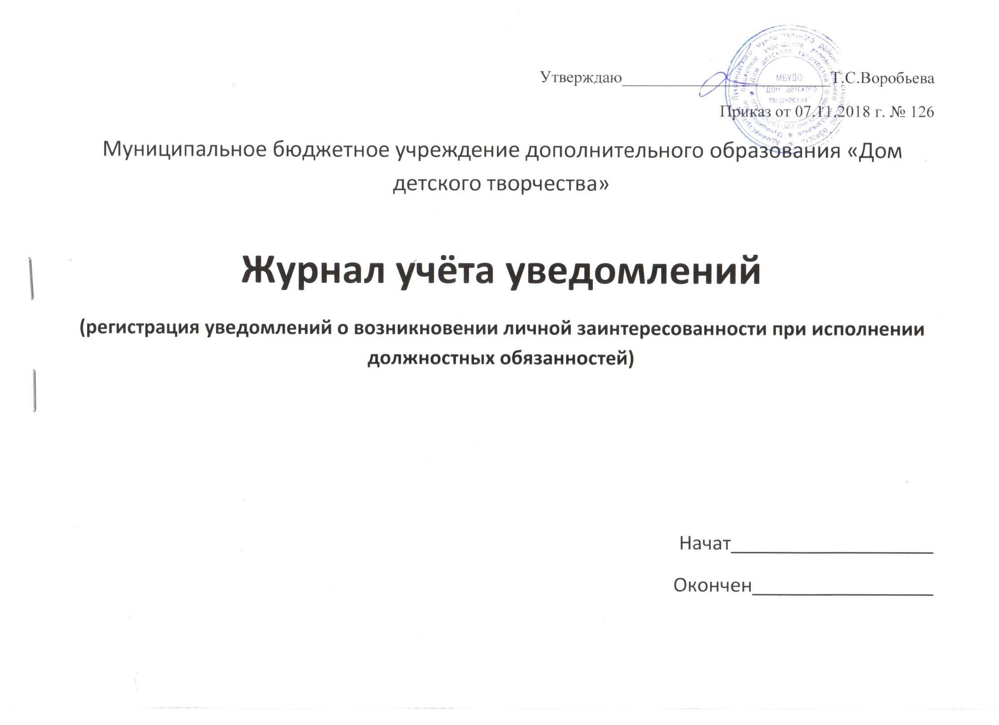

|  |  |  |  |  |  |
| --- | --- | --- | --- | --- | --- |
| **№** | **дата и время принятия уведомления** | **ФИО лица, обратившегося с уведомлением** | **дата и время передачи уведомления работодателю** | **краткое содержание уведомления** | **ФИО и подпись ответственного лица, зарегистрировавшего уведомление** |
|  |  |  |  |  |  |
|  |  |  |  |  |  |
|  |  |  |  |  |  |
|  |  |  |  |  |  |
|  |  |  |  |  |  |
|  |  |  |  |  |  |
|  |  |  |  |  |  |
|  |  |  |  |  |  |
|  |  |  |  |  |  |
|  |  |  |  |  |  |